2023年内蒙古美术职业学院高职单招（数学／语文／英语）历年试题库含答案解析

卷I

一.语文单选题(共15题)

1.《郑伯克段于鄢》中的主要人物是（ ）
A.郑庄公
B.郑武公
C.姜氏
D.共叔段

2.中唐新乐府运动的倡导者是（ ）
A.韩愈
B.杜甫
C.白居易
D.李贺

3.下列关于作家、作品的搭配，完全正确的是（ ）
A.鲁迅——《坟》《灯下漫笔》
B.茅盾——《故都的秋》《子夜》
C.朱自清——《背影》《香市》
D.钱钟书——《围城》《论毅力》

4.契诃夫写有短篇小说（ ）
A.《米龙老爹》
B.《海鸥》
C.《羊脂球》
D.《苦恼》

5.“呕出一颗心来，——在我心里!”此诗句出自（ ）
A.郭沫若《炉中煤》
B.艾青《我爱这土地》
C.闻一多《发现》
D.徐志摩《再别康桥》

6. 在《报刘一丈书》中，所揭示的权贵者的性格特征是（ ）
A.贪婪虚伪
B.奴颜婢膝
C.狐假虎威
D.趋炎附势

7. 《五代史伶官传序》的中心论点是（ ）
A.“满招损，谦得益”
B.“盛衰之理，虽曰天命，岂非人事哉”
C.“忧劳可以兴国，逸豫可以亡身”
D.“祸患常积于忽微，智勇多困于所溺”

8.孔子的思想核心是（ ）
A.民本思想
B.仁和礼
C.严刑峻法
D.自然无为

9.《国殇》选自（ ）
A.《九歌》
B.《九章》
C.《诗经》
D.《国语》

10.主张文章应“明道”、“致用”、“事信”、“言文”的是（ ）
A.欧阳修
B.柳宗元
C.韩愈
D.王安石

11.以下诗句中，化用《诗经》诗句的为（ ）
A.周公吐哺，天下归心。
B.对酒当歌，人生几何。
C.山不厌高，海不厌深。
D.呦呦鹿鸣，食野之苹。

12.下列关于《种树郭橐驼传》的表述，不正确的一项是（ ）
A.这是一篇寓言性质的传记。
B.柳宗元与韩愈，并称“韩柳”。
C.这是一篇真实的传记。
D.本文以种树为喻，阐发了顺应民心，使民休养生息的政治观点。

13.《西厢记》是一部（ ）
A.元杂剧
B.明杂剧
C.说唱文学
D.传奇

14.下列成语出自《氓》的一组是（ ）
A.夙兴夜寐、夜以继日
B.夙兴夜寐、翻云覆雨
C.夙兴夜寐、信誓旦旦
D.夜以继日、信誓旦旦

15.先秦诸子散文中，最富有浪漫色彩的是（ ）
A.《论语》
B.《孟子》
C.《庄子》
D.《墨子》
二.语文问答题(共3题)

1.阅读小说片段，回答问题：
正说着，只听丫鬟们说：“宝姑娘来了。”……只见宝钗手里托着一丸药走进来，向袭人说道：“晚上把这药用酒研开，替他敷上，把那淤血的热毒散开，可以就好了。”说毕，递与袭人，又问道：“这会子可好些 ”宝玉一面道谢说：“好了。”又让坐。宝钗见他睁开眼说话，不像先时，心中也宽慰了好些，便点头叹道：“早听人一句话，也不至今日。别说老太太，太太心疼，就是我们看着，心里也疼。”刚说了半句又忙咽住，自悔说的话急了，不觉的就红了脸，低下头来。
……宝玉半梦半醒，都不在意。忽又觉有人推他，恍恍忽忽听得有人悲戚之声。宝玉从梦中惊醒，睁眼一看，不是别人，却是林黛玉。宝玉……向脸上细细一认，只见两个眼睛肿的桃儿一般，满面泪光，不是黛玉，却是那个 宝玉……叹了一声，说道：“你又做什么跑来!虽说太阳落下去，那地上的余热未散，走两趟又要受了暑。……”此时林黛玉虽不是嚎啕大哭，然越是这等无声之泣，气噎喉堵，更觉得厉害。听了宝玉这番话，心中虽然有万句言词，只是不能说得，半日，方抽抽噎噎的说道：“你从此可都改了罢!”……一句话未了，只见院外人说：“二奶奶来了。”林黛玉……连忙立起身说道：“我从后院子去罢，回来再来。”
（1）文中刻画人物采用了什么手法
（2）根据这段文字的描写，宝玉挨打后，宝钗和黛玉都去问候，她们各自对宝玉说了什么话 这些话揭示了宝钗和黛玉怎样的不同性格

2.阅读《大同》中的一段文字，并回答下列问题：
今大道既隐，天下为家，各亲其亲，各子其子，货力为己，大人世及以为礼，城郭沟池以为固，礼义以为纪。以正君臣，以笃父子，以睦兄弟，以和夫妇，以设制度，以立田里，以贤勇知，以功为己，故谋用是作，而兵由此起。禹、汤、文、武、成王、周公，由此其选也。此六君子者，未有不谨于礼者也。以著其义，以考其信，著有过，刑仁讲让，示民有常。如有不由此者，在势者去，众以为殃，是谓小康。
（1）解释这段文字中画横线字的含义。
隐：
家：
池：
固：
作：
兵：
殃：
小康：
（2）将这段文字中的下列句子译成现代汉语。
以正君臣，以笃父子，以睦兄弟，以和夫妇：
以著其义，以考其信，著有过，刑仁讲让，示民有常：
（3）分析概括这段文字中所言小康社会的主要特点。
（4）挑出这段文字中的排比句，并分析其效果。

3.阅读下面一段课文，回答下列问题：
远虽材若不及巡者，开门纳巡，位本在巡上，授之柄而处其下，无所疑忌，竟与巡俱守死，成功名，城陷而虏，与巡死先后异耳。两家子弟材智下，不能通知二父志，以为巡死而远就虏，疑畏死而辞服于贼。远诚畏死，何苦守尺寸之地，食其所爱之肉，以与贼抗而不降乎 当其围守时，外无蚍蜉蚁子之援，所欲忠者，国与主耳，而贼语以国亡主灭。远见救援不至，而贼来益众，必以其言为信，外无待而犹死守，人相食且尽，虽愚人亦能数日而知死处矣。远之不畏死亦明矣!
（1）解释这段文字中画横线字的含义。
通知：
辞：
（2）将“城陷而虏，与巡死先后异耳”译成现代汉语。
（3）将“远之不畏死亦明矣”译成现代汉语。
（4）这一段为许远辩诬采用了什么写法
三.英语单选题(共10题)

1.
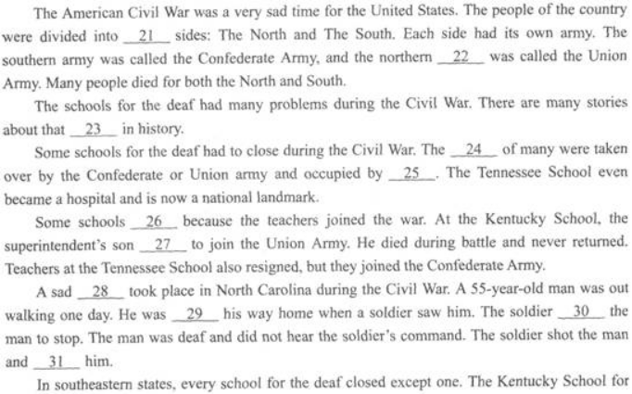
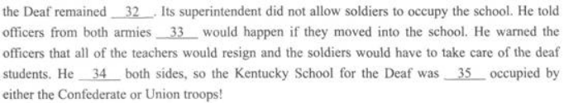
请在第______处填上正确答案。
A.fight
B.incident
C.discussion
D.disagreement

2.Smoking is not ____ in many places nowadays.（ ）
A.suggested
以上内容仅为本文档的试下载部分，为可阅读页数的一半内容。如要下载或阅读全文，请访问：https://d.book118.com/667153013022006044

